程序代码：
# include<iostream>
using namespace std;
int add(int a,int b);
int main()
{
int x,y,sum;
cout<<"Enter two numbers:"<<endl;
cin>>x>>y;
sum = add(x,y);
cout<<x<<"+"<<y<<"="<<sum<<endl;
return 0;
}
int add(int a,int b)
{
return a+b;
}

程序结果：
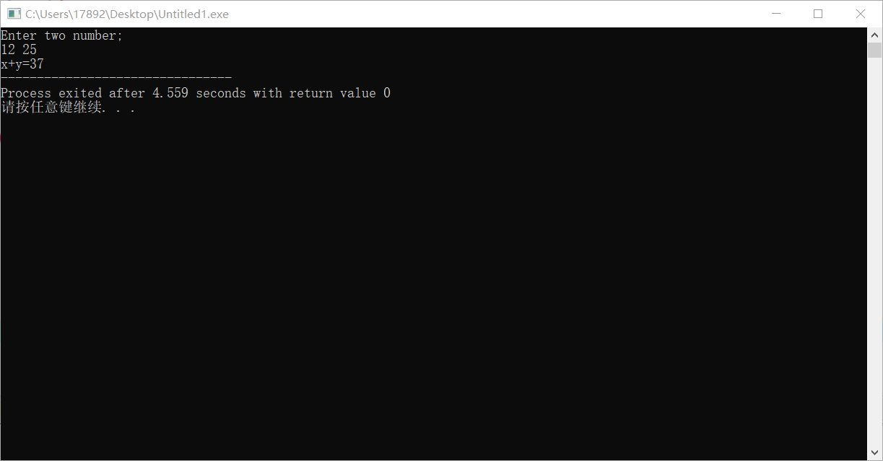

感想心得：
学会了使用VS2017编辑、编译、连接和运行C++单文件程序的方法。初步掌握C++源程序的基本结构，学会使用简单的输入输出操作，了解了C++在非面向对象方面对C语言功能的扩充与增强。

Copyright ©2021-2099 ChenChaofan. All rights reserved

